1 ПРАВИЛА ОФОРМЛЕНИЯ ЧЕРТЕЖЕЙ

1.2 ФОРМАТЫ. ОСНОВНЫЕ НАДПИСИ
Графические работы, чертежи и другие конструкторские документы выполняются на листах чертёжной бумаги определённых размеров, так называемых форматами. ГОСТ 2.301 – 68 устанавливает следующие обозначения и размеры форматов (рисунок 1)
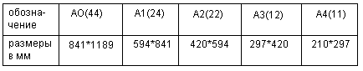
Рисунок 1
Выполненный чертеж оформляется рамкой, проведенной с трех сторон на расстоянии 5 мм от границы формата, а с четвертой (левой стороны) на расстоянии 20 мм для подшивки в альбом (рисунок 2)
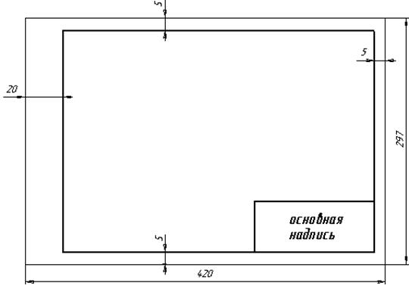
Рисунок 2
В правом нижнем углу формата помещается основная надпись (штамп). Все чертежи оформляются основной надписью по форме №1 в соответствии с ГОСТ 2.104-68, размеры которой 55 × 185. На учебных чертежах допускается применение упрощенной основной надписи (рисунок 3)
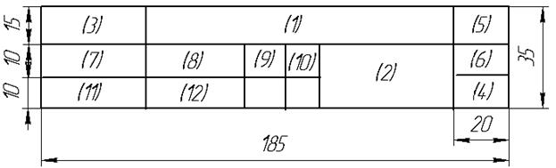
Рисунок 3
В графах основной надписи (номера граф на рисунке 3 заключены в скобки) указывается следующее:
Графа 1 – название чертежа в соответствии с содержанием работы;
Графа 2- индекс вуза, группы;
Графа 3- номер варианта;
Графа 4- масштаб изображения;
Графа 5- порядковый номер листа;
Графа 6- общее количество листов;
Графа 7- характер работы, выполняемой лицом, подписывающим основную надпись («Разработал», «Чертил», и тд.);
Графа 8- фамилия;
Графа 9- подпись лица, фамилия которого указана в графе 8;
Графа 10- дата выполнения работы;
Графа 11- проверил;
Графа 12- фамилия преподавателя.
Все графы основной надписи, кроме графы 1, заполняются шрифтом №5 строчными буквами, графу 1 заполнять шрифтом №7 прописными буквами.

1.3 МАСШТАБЫ
При вычерчивании больших и малых изображений деталей ГОСТ 2.302-68 предусматривает применение масштабов.
Масштаб - это отношение линейных размеров изображения предмета к действительным. Существуют следующие масштабы:
Масштабы увеличения 2:1, 5:1, 10:1, 20:1, 50:1, 100:1 и т. д.
Масштаб натуральный 1:1
Масштабы уменьшения 1:2, (1:2,5), 1:10, (1:15), 1:20 и т. д.
В скобках указаны нерекомендуемые масштабы.
По ГОСТ 2.302-68 предусмотрены такие масштабы 100n:1,где n- целое число.
Масштабы основных изображений указываются в основной надписи по типу 1:1, 2:1, 1:2 и т.д.
Масштабы изображений, отличающиеся от масштаба основного изображения, указываются над изображением по типу А(1:2); А-А(2:1); и т.д.
Если масштаб указывают на чертеже в специально предназначенной для этого в графе, то букву не пишут. На изображении предмета пишут натуральные размеры.

1.4 ШРИФТЫ ЧЕРТЕЖНЫЕ
Согласно ГОСТ 2.304-81 надписи, наносимые на чертежи и другие технические документы всех отраслей промышленности и строительства, выполняют шрифтом с наклоном в 75° к основанию строки (рисунок 4)
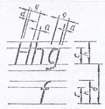
Рисунок 4
С современной точки зрения проблема шрифтов – проблема быстрого и безошибочного распознавания надписей невооруженным и вооруженным глазом, или «читающим» устройством в условиях, когда неподвижна надпись, а в движении находится «наблюдатель», и наоборот. Поэтому к качеству надписей на учебных чертежах надо отнестись со всей ответственностью.
Размер шрифта определяет высота прописных букв в мм, измеряемая перпендикулярно к основанию строки.
Параметры шрифта типа Б (d = ^{h}/₁₀) приведены в приложении Б. Начертания букв кириллицы (русского алфавита), а также начертания арабских, римских цифр и знаков приведены в приложении А и В.

1.5 ЛИНИИ
ГОСТ 2.303-68 устанавливает начертания и основные назначения линий на чертежах всех отраслей промышленности (приложение С). Толщина основной сплошной линии должна быть 0,5……1,4 мм в зависимости от величины и сложности изображения, а так же от формата чертежа. Толщина линий должна быть одинакова для всех изображений на данном чертеже, вычерчиваемых в одинаковом масштабе.
Длину штрихов в штриховых и штрих- пунктирных линиях выбирают в зависимости от величины изображения. Штрихи в линии и промежутки между ними должны быть одинаковой длины. Штрих- пунктирные линии должны начинаться, пересекаться и заканчиваться штрихами. Штрих- пунктирные линии, применяемые в качестве центровых, заменяют сплошными тонкими линиями, если диаметр окружности или размеры других геометрических фигур в изображении менее 12 см (рисунок 5)
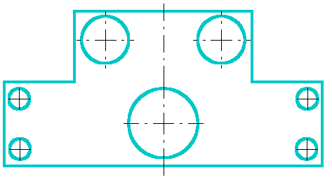
Рисунок 5
При выполнении учебных чертежей надо учитывать, что от правильного применения линий в большой мере зависит удобство пользования чертежом, пригодность его для репрографии (изготовление копий).
Основным линиям (линиям видимого контура) предпочтительней при обводке придавать толщину 0,8…..1,0, линиям штриховым (линиям невидимого контура) – 0,4……0,5, остальным – 0,25…..0,3 мм. Как правило, учебные чертежи сначала выполняют тонкими линиями. Нужную толщину придают им при обводке (обычно после проверки преподавателем правильности выполнения чертежа). На рисунках 6 и 7 приведены примеры названий основных линий чертежа.
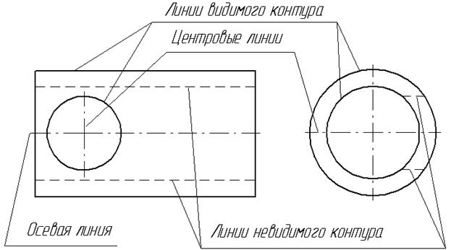
Рисунок 6

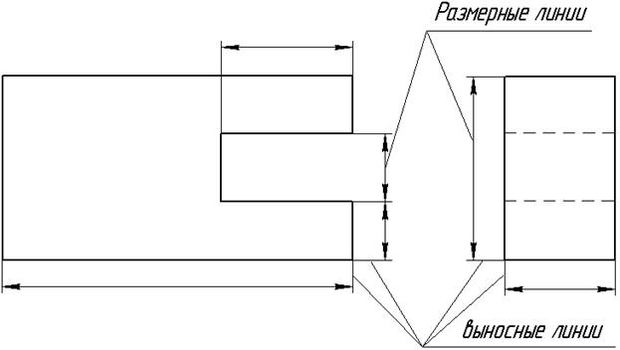
Рисунок 7

1.6 НАНЕСЕНИЕ РАЗМЕРОВ
Для определения величины изображения изделия или, какой – либо его части по чертежу, на нём наносят размеры. При нанесении размеров применяются знаки и буквы. Правила нанесения размеров установлены ГОСТ 2.307-68. Размерные линии нужно распределять на чертежах так, чтобы большая их часть была вне контура изображения детали (рисунок 8)
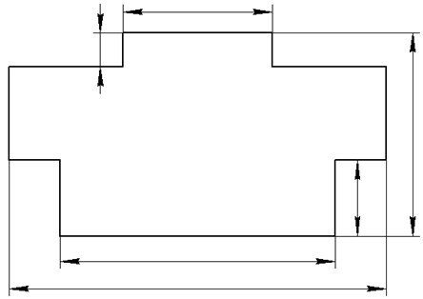
Рисунок 8
Связью между изображением и размерными линиями, проведенными вне контура, служат выносные линии. Размерные линии примыкают к выносным образуя с ними, как правило, прямой угол. Выносные линии должны выходить за концы стрелок размерной линии примерно на 1-5 мм.
Величина стрелок размерных линий зависит от толщины линии видимого контура (рисунок 9), для учебных чертежей длину стрелки рекомендуется брать в пределах 5…..7 мм.
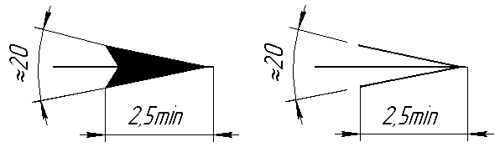
Рисунок 9
Линейные размеры на чертежах указывают в мм, без обозначения единицы, угловые в градусах, минутах и секундах, например: 5° ; 0° 25'; 3° 15'25''. ГОСТ 2.307-68 запрещает использовать линии контура, осевые и центровые в качестве размерных и проводить размерные линии так, чтобы они являлись продолжением линий контура, осевых и центровых (рисунок 10а,б).
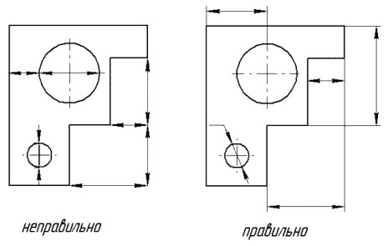
a)
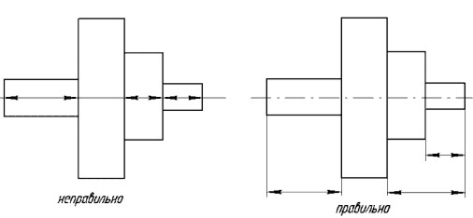
б)
Рисунок 10
Некоторые типовые случаи примеров нанесения размеров показаны на рисунке 11.
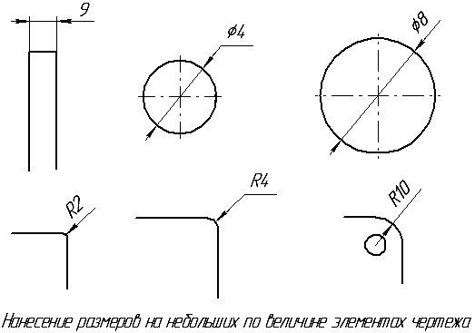
a)
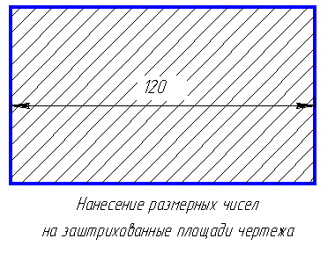
b)
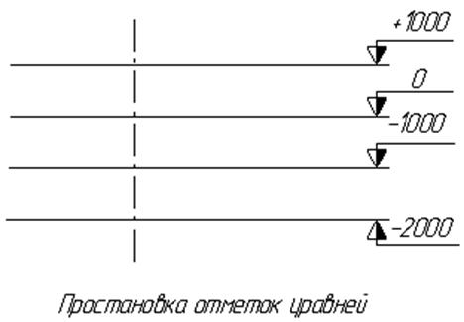
c)
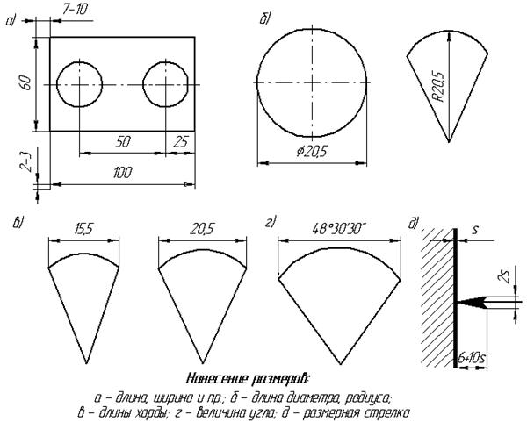
d)
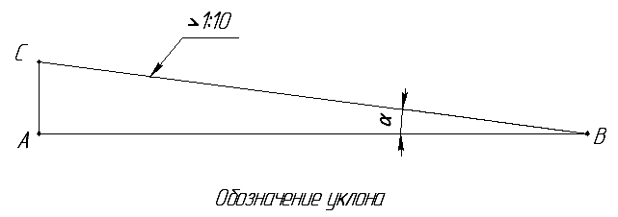
e)
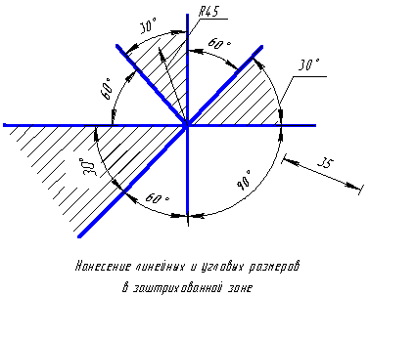
f)
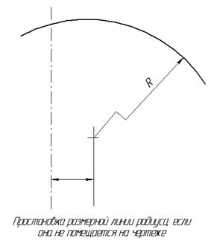
g)
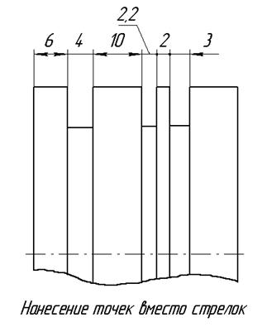
h)
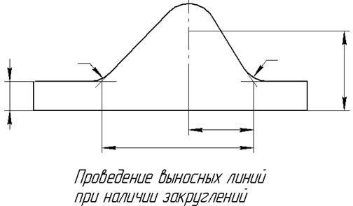
j)
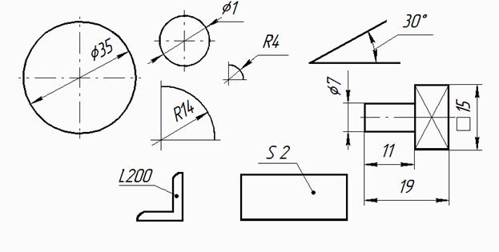
k)
Рисунок 11

1.7 УКЛОН, КОНУСНОСТЬ, СОПРЯЖЕНИЯ
Некоторые детали изображаемые на чертежах имеют наклонные и конические поверхности. При простановке размеров на таких изображениях вводится понятие уклон и конусность. Отношение вертикального катета прямоугольного треугольника к его горизонтальному катету называется уклоном.
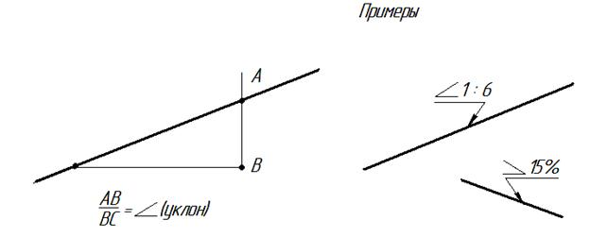
Рисунок 12
Отношение разности диаметров двух поперечных сечений конуса к расстоянию между ними называется конусностью.
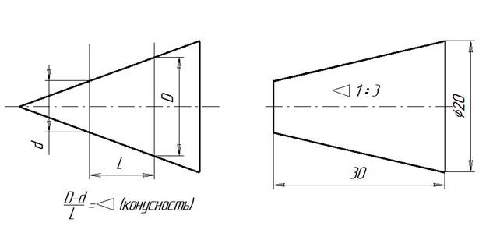
Рисунок 13
Некоторые детали имеют равномерно расположенные по окружности элементы, например, отверстия. Отсюда возникает необходимость делать окружность на одинаковое количество равных частей. Приведём примеры деления окружности на одинаковое количество равных частей.
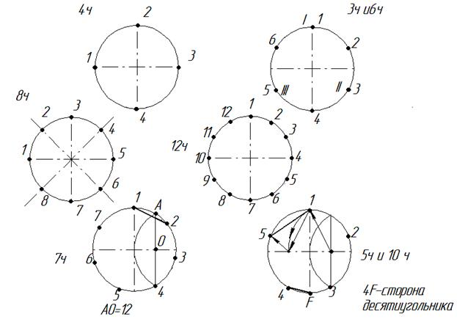
Рисунок 14
Плавный переход одной линии в другую называется сопряжением. При построении сопряжений, надо найти центр сопряжения и точки сопряжения. Точки, в которых происходит плавный переход одной линии в другую, называются точками сопряжения.
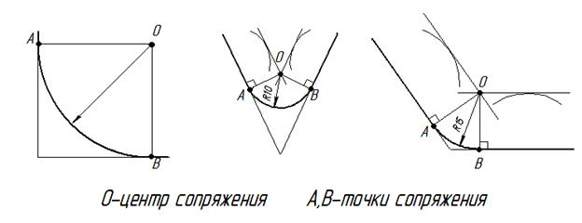
Рисунок 15

Сопряжение прямой и окружности R10.
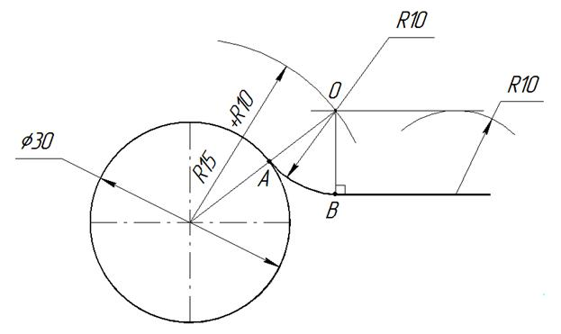
Рисунок 16

Внешнее сопряжение двух окружностей R25.
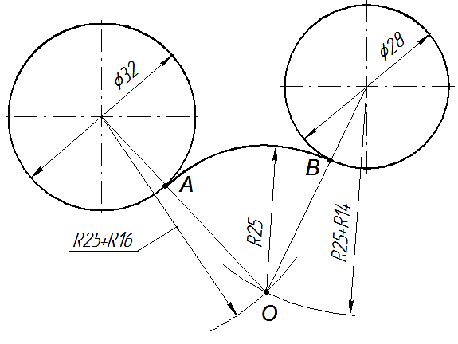
Рисунок 17

Внутреннее сопряжение двух окружностей R45.
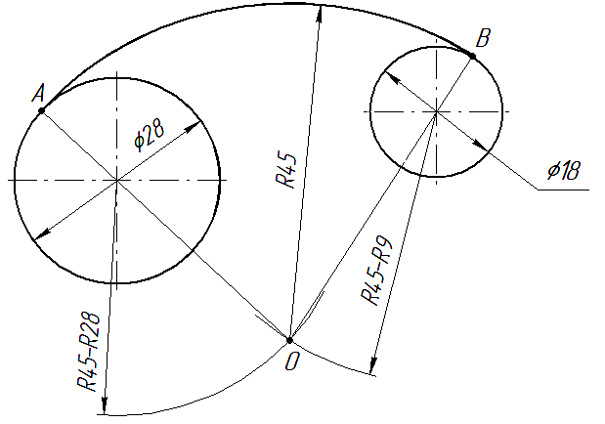
Рисунок 18
Итак, мы узнали, какие требования предъявляет ЕСКД к правилам оформления конструкторской документации и некоторые приёмы геометрических построений. Всё это поможет при решении задач начертательной геометрии и выполнении технических чертежей.
А сейчас рассмотрите вопросы для самопроверки, чтобы проверить себя, как усвоен материал, для того чтобы перейти к картам тестового контроля.

